ロンドン便り その１３０ 2017/7/18
荒川英敏

滞在先の庭の花々

5月30日にロンドンに到着して、早いもので6週間が過ぎました。この間、荒れ果てた 庭の手入れも徐々に進み、芝生も7割方回復し、芝生の周りの花々の手入れも進んで少し庭らしくなって来ました。

私がここに入居した、1973年には既に植えられていたアジサイや野ばらは、少なくとも 44年以上は経った古い花々ですが、いまだに毎年、花を咲かせてくれています。その生命力には、驚きを隠せません。今日現在、庭に咲いている花々とラズベリーの姿を、写真に収めましたので、ご覧ください。

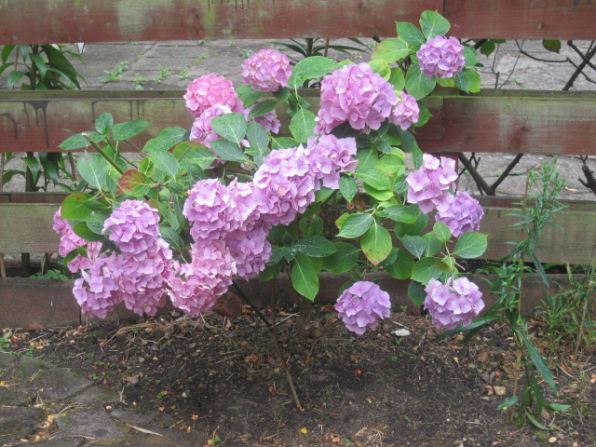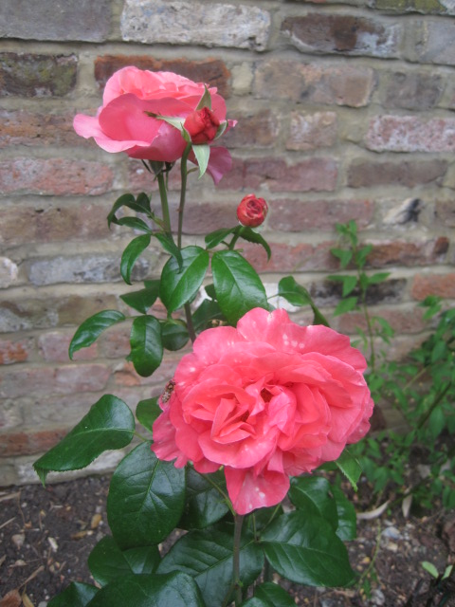
40年もののアジサイ 20年もののバラ
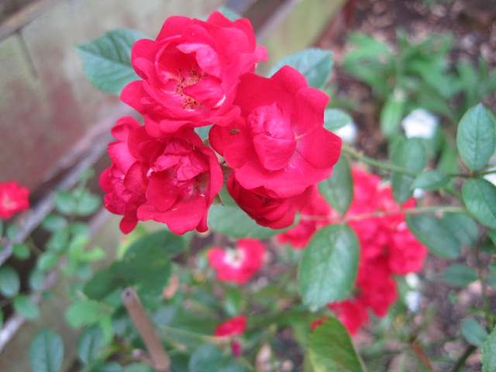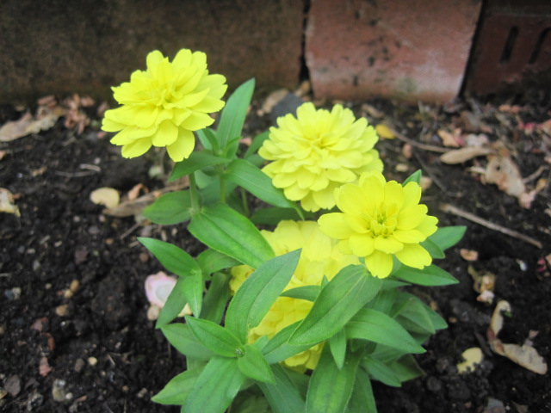
40年ものの、野ばら ヒャクニチソウ

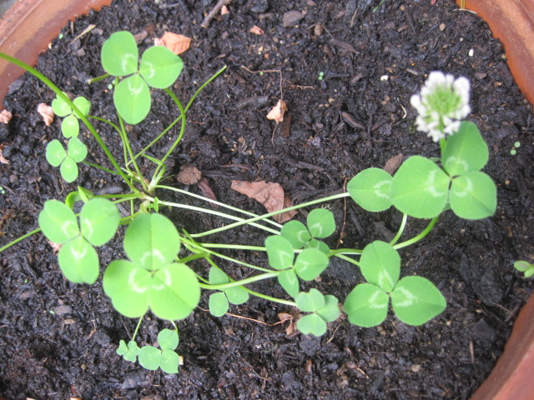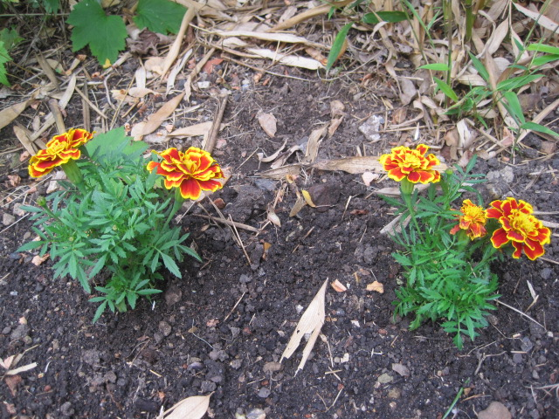
三つ葉のクローバー ローズマリー
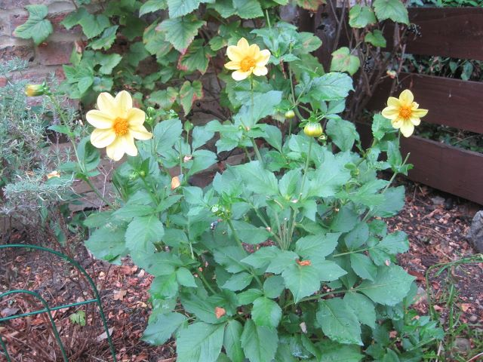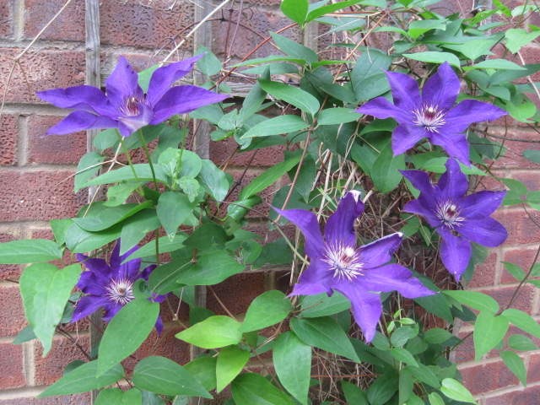
ダリア 鉄線
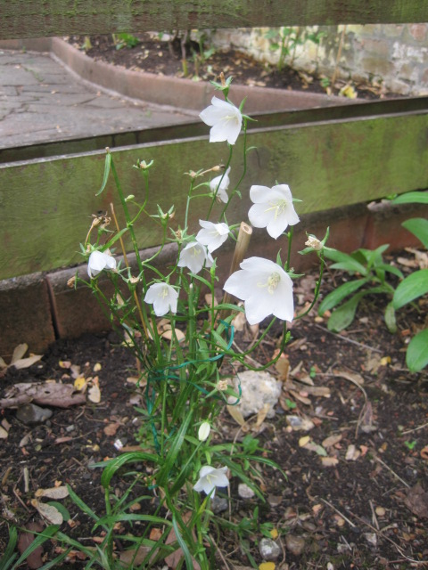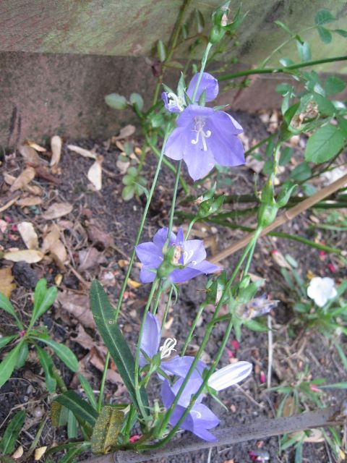
カンターベリーベル（白） カンタベリーベル（薄紫）

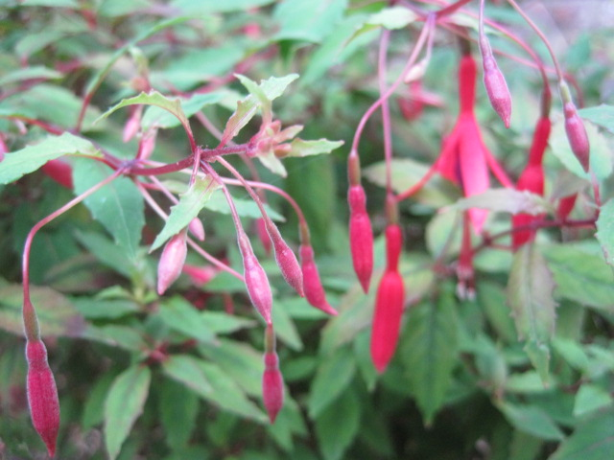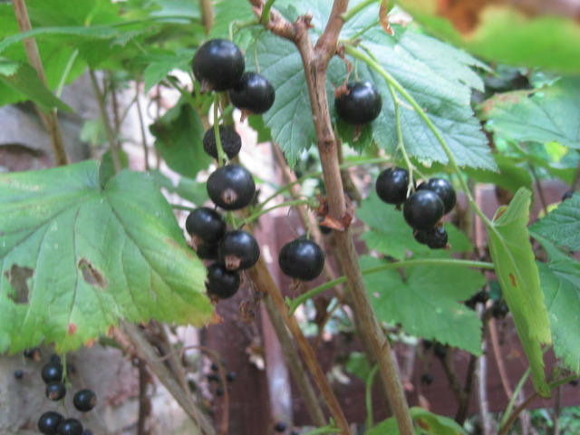
フクシア ラズベリー、りすの大好物で、
取りにくい所だけが残っています
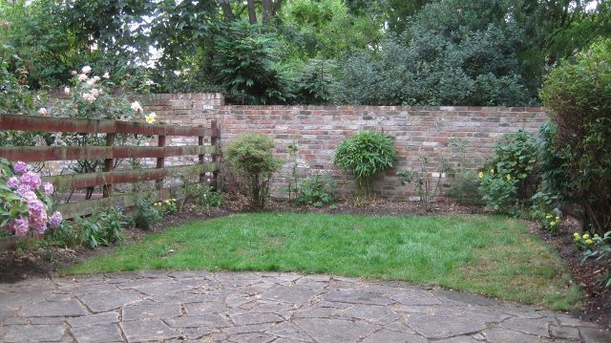
庭の半分を占める芝生も、少し落ち着いて来ました。
(了）

